## 介绍

### 和mysql的对应关系

|  |  |  |
| --- | --- | --- |
| Mysql | Elasticsearch |  |
| db | Index索引 |  |
| Table | 文档类型 |  |
| Field | Json的key |  |

## 安装

### IK分词插件

<https://github.com/medcl/elasticsearch-analysis-ik>

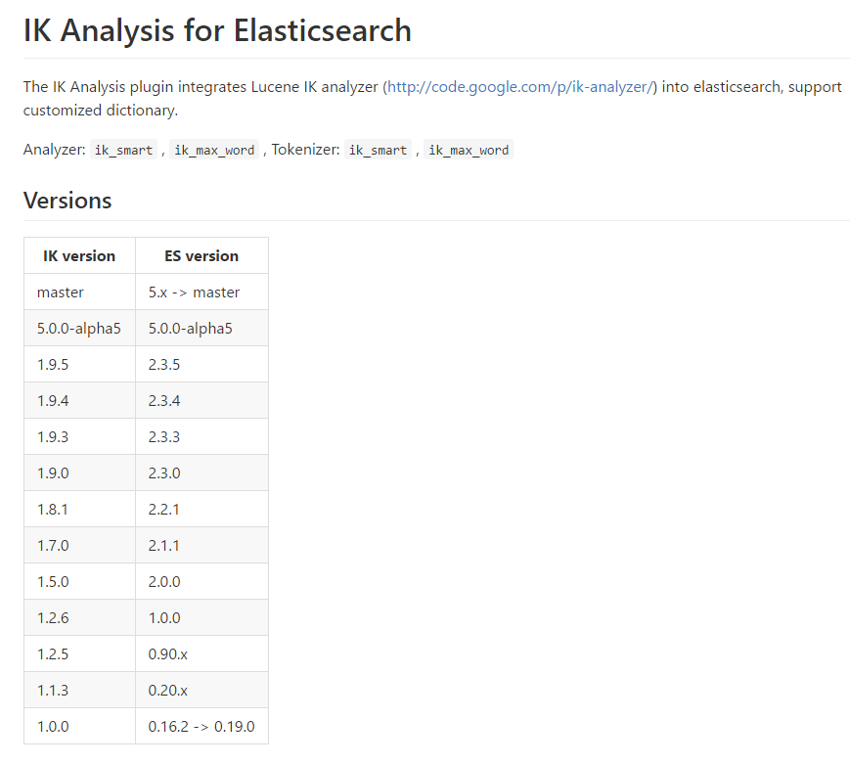

### mmseg分词插件

<https://github.com/medcl/elasticsearch-analysis-mmseg>

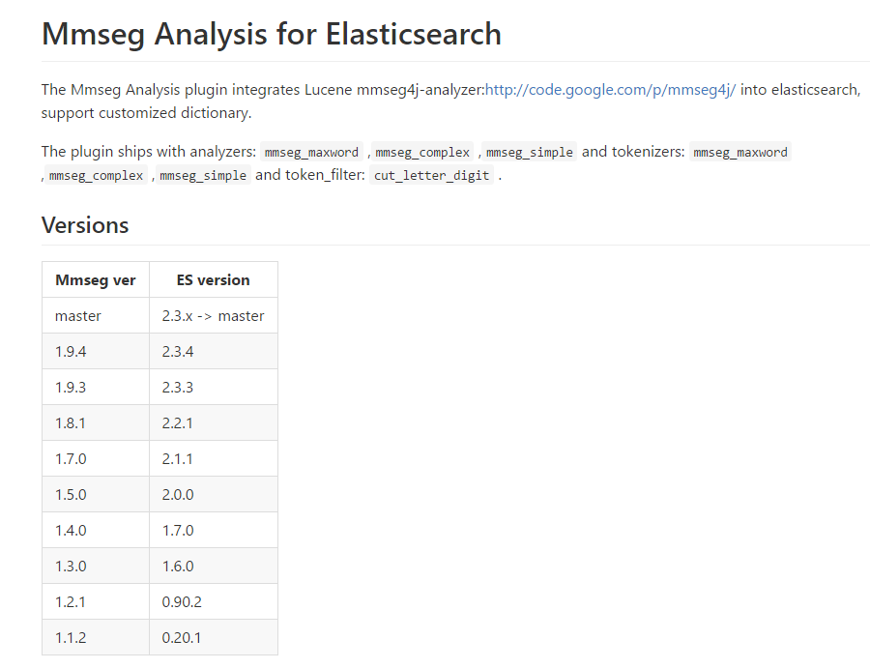

### Head集群状态查看

查看集群负载：<http://localhost:9200/_plugin/head/>

## 创建

### 创建索引

curl -XPUT 'http://localhost:9200/indexdb

### mapping

curl -XPOST http://localhost:9200/index/fulltext/_mapping -d '

{

"fulltext": {

"_all": {

"analyzer": "ik"

},

"properties": {

"content": {

"type" : "string",

"boost" : 8.0,

"term_vector" : "with_positions_offsets",

"analyzer" : "ik",

"include_in_all" : true

}

}

}

}'

### 索引文档

curl –XPUT/POST 'http://localhost:9200/indexdb/doctype/1?pretty' -d '

{

"title": "我的标题",

"content": "我的内容"

}'

## 搜索

### 基本查询

curl -XGET 'http://localhost:9200/indexdb/doctype/_search?pretty=true' -d '

{

"query" : {

"match_all" : {}

}

}'

**查询title中包含我的文档**

curl -XGET 'http://localhost:9200/indexdb/doctype/_search?pretty=true' -d '

{

"query":{

"query_string":{"title":"我的"}

}

}'

**查询indexdb库，doctype文档中age=3的一条数据**

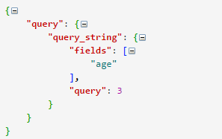

### 中级查询

测试的文档样例：

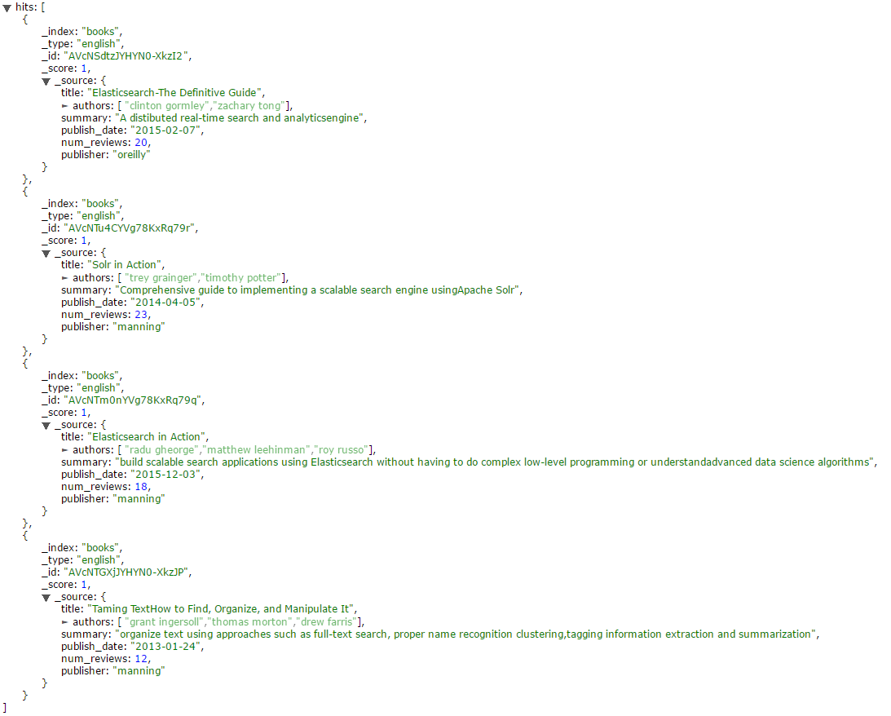

参考教程：<https://www.iteblog.com/archives/category/elasticsearch>

1. 在所有字段中查询包含某个内容的
2. 在所有字段中查询包含某个内容，且不包含另外的内容的
3. 在指定字段中查询包含某个内容
4. 在指定字段中查询包含某个内容，且不包含另外的内容的
5. 在指定的一个字段中包含xx,不包含yy,且在另一个指定字段中包含zz,且不包含pp
6. 在（5）的基础上增加输出结果按某个字段的值进行排序
7. 在（6）的基础上对某一个查询结果进行权重叠加
8. 短语查询

## 分析

### 分词

curl 'http://localhost:9200/indexdb/_analyze?analyzer=ik_max_word&pretty=true' -d'

{

"text":"中华人民共和国国歌"

}'